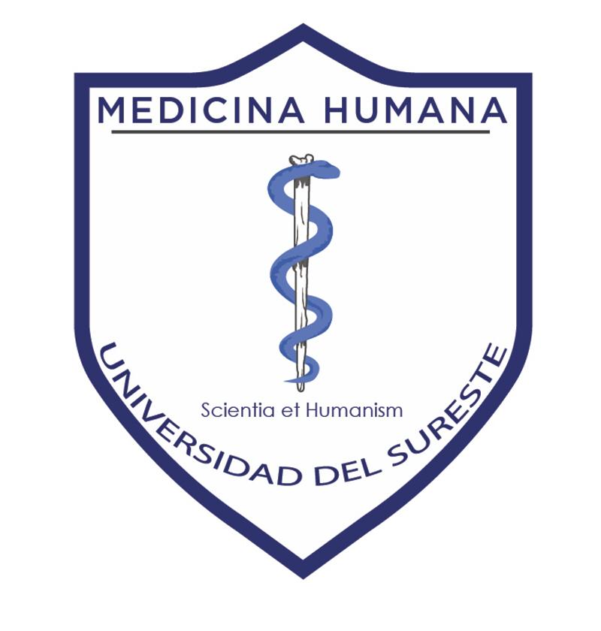 **Universidad del sureste**

**licenciatura en medicina humana**

**Campus Comitán**

**Cuidados paliativos**

**Andy Janeth Pérez Díaz**

**Dr. Romeo Antonio Molina Román**

**6 semestre**

**Grupo D**

**3 parcial**

**Comitán de Domínguez Chiapas a 30 de mayo del 2025**

**CÁNCER DE MAMA**

**Método EPICEE**

**E: Hola buenas tardes soy la Dra. Andy Janeth encargada de turno del área de oncología, podrían acompañarme un momento a consultorio por favor**

**P: como bien sabe, usted tiene cáncer de mama, la cual estamos tratando, pero con el pasar del tiempo hemos observado que no ha habido mejoría con respecto al tratamiento ya que la enfermedad ha ido avanzando y de acuerdo a los resultados de algunos estudios que le hemos realizado pudimos ver que lamentablemente le queda muy poco tiempo de vida.**

**I: px: llora y cuestiona: ¿Por qué?, ¿Qué hice mal?**

**C: no es que haya hecho algo malo, el problema es que la enfermedad avanzo demasiado rápido y fue inevitable poder intervenir en ello. Lo siento**

**Px: ¿y cuánto tiempo me queda? Medico: para ser exacta le quedan 6 meses de vida, familiar: ¿habrá alguna otra manera de poder salir de esta?**

**Medico: lamentablemente no. Px: llora**

**E: entiendo que este frustrado y de tal manera triste, lo acompaño en su dolor, se que lucho mucho para poder salir adelante.**

**E: sin embargo, existe un área en donde te podrán tratar, claro que eso no significa que sea un método de cura si no como un apoyo para que durante su tiempo de vida la enfermedad sea menos dolorosa para usted.**

**Px: ¿y qué área es?**

**Medico: seria en cuidados paliativos**

**Actividad: fue muy útil, ya que a muchos nos cuesta guardar compostura y esa seriedad para dar este tipo de noticias la cual no es nada agradable, en mi punto de vista, fue bueno ponerlo en práctica.**